Мастер – класс
«Телесная перкуссия»
как альтернативный метод музицирования на уроках музыки»».
подготовила Сидорова Светлана Петровна, учитель музыки
МБОУ «Краснослободский многопрофильный лицей»
Краснослободского муниципального района

Воспитание всесторонне развитой личности средствами музыкального искусства - цель музыкального образования в школе. Концепция моей работы как учителя музыки основывается на принципах личностно-ориентированного подхода и проблемно-поискового метода. Основное направление моей деятельности на уроках музыки – формирование личности, способной творчески мыслить, совершенствуя и преобразуя свой внутренний и окружающий мир.
Актуальность
Ребёнок с радостью ждёт урока музыки, если он там будет петь, играть на музыкальных инструментах и сочинять свои музыкальные истории. Музыкальное развитие должно быть основано на личном опыте – послушать и понять, получить эмоции, узнать новое, самому участвовать в создании музыкального произведения, исполнить музыку.
Проблема
Развитию музыкальности способствует игра на музыкальных инструментах. Детям открывается целый мир тембрового звучания деревянных ложек, металлического треугольника, шумящих, гремящих, трещащих, стучащих инструментов группы перкуссия, они учатся правильно держать в руках инструменты, добиваясь многообразия звучания. Считается, что чувство ритма у каждого из нас врожденное, но, тем не менее, встречаются ребята со слабо развитым чувством ритма. Для его развития необходима систематическая работа по музицированию.
В нашей школе учителям приходится идти на урок к детям в их классы, что делает практически невозможным обеспечение урока элементарными музыкальными инструментами для музицирования. Мне удалось решить эту проблему.
Среди различных технологий и техник настоящей находкой стало для меня новое музыкальное направление - перкуссия тела, чем я и решила поделиться сегодня с вами, мои уважаемые коллеги. Я знала, что перкуссией называют группу ударных инструментов. Но то, что можно извлечь целую палитру разнообразных звуков с помощью нашего тела – для меня было открытием.
Основная идея моего подхода к педагогической деятельности: использовать технологию «телесная перкуссия» как альтернативный и дополнительный метод музицирования на уроках музыки.
Новизна
С помощью перкуссии тела можно извлекать не менее интересные звуки, а самое главное, наш музыкальный инструмент всегда с нами. Занятия телесной перкуссией позволят расширить границы творческой деятельности на уроке, вовлекая каждого учащегося в захватывающий процесс обучения, развивая музыкальность, а самое главное - чувство ритма, и, бес сомнения, принесут всем ребятам массу удовольствия от игры на собственном теле и совместного действа.
Перкуссия имеет свою историю. Слово это пришло к нам из медицины и с латинского означает «простукивание». Здоровый и поражённый орган звучат по-разному. Простукивая определённые участки тела, врач по звуку диагностирует болезнь.
Перкуссия стала настоящим открытием для музыкантов. Перкуссия тела или body percussion - так называется новое направление в музыке. Новое для молодёжного движения в целом, для образования и воспитания детей. Ритмические удары по телу уже давно существовали в ритуальных танцах многих народов Африки и племён Южной Америки. «Body percussion» очень увлекательное и интересное занятие.
Кроме эмоциональной, воспитывающей и развивающей функции, перкуссия тела имеет много положительных моментов для нашего самочувствия. Издавна существует китайская энергетическая практика похлопывания. С точки зрения традиционной китайской медицины в организме человека располагается большое количество акупунктурных точек и каналов. Все они имеют прямое отношение к нашему физическому состоянию. Похлопывания по телу активизируют нервные окончания, стимулируя работу внутренних органов, органов зрения, сосудов, положительно влияют на кровообращение, эффективно способствуют профилактике болезней и тем самым улучшают качество жизни.
В России эту технологию можно назвать новаторской, в то время как по всему миру она активно используется педагогами в дошкольном и школьном образовании. В 2020 году в Москве прошёл первый Фестиваль телесной перкуссии «Ритм без границ» направленный на популяризацию инновационной формы искусства "телесная перкуссия" среди людей с ОВЗ для людей с неограниченными возможностями, после которого на YouTube появился очень интересный обучающий курс.
Подобная технология не применялась раньше и на наших уроках.
Знакомство с элементарной теорией музыки мы начинаем с нотной грамоты, но для многих учащихся эта тема является сложной, особенно разбор длительностей. Восприятие ритма на одном тембровом звуке бывает не достаточным для его осмысления. Раздробить четвертную на восьмые длительности, хлопая по правой и левой ноге – гораздо понятнее детям, чем исполнить эти длительности на бубне или барабане. Так телесная перкуссия предлагает буквально пощупать, потрогать, ощутить на себе всю палитру звуков ритмических ударов.
Важнейшие результаты
Перкуссия помогает освоить ритм на понятном для детей языке. Процесс освоения длительностей становится гораздо проще. Ритмические рисунки рождаются в совместной деятельности учителя и учеников из большого выбора предлагаемых приёмов, а порой и самостоятельно найденных ударов по разным частям тела.
Практическая часть
- Здравствуйте, ребята!
- Здравствуйте, учитель!
Это приветствие я варьирую на разные мелодии, заканчивая шёпотом. Ребята повторяют за мной музыкальные фразы, тем самым настраиваются на урок и распеваются. Им очень нравится такое начало урока, и они с удовольствием ждут, когда я придумаю новую мелодию.
В начале знакомства с телесной перкуссией в начальных классах я исполняю приветствие, отхлопывая простой ритмический рисунок, одновременно показывая уже знакомые детям основные базовые приёмы игры: это хлопки, притопы, щелчки, удары по бёдрам, коленям и в грудь.
Для зрительного образа использую значки, обозначающие приемы. Каждый может придумать свои обозначения. У меня такие:
Л – хлопок
К – удар по колену
Пп – удар по правому плечу
Пл – удар по левому плечу
Тп – притоп правой ногой
Тл – притоп левой ногой
Щ – щелчок
0 – пауза и т.д.
Игра «Повторялки». В ней я демонстрирую различные ритмические рисунки и новые приёмы телесной перкуссии, а учащиеся стараются в точности повторить за мной. Условия игры иногда меняются. Ведущими могут стать дети. Те, кто ошибается, садятся за парты. Использование таблицы с обозначениями приёмов и ритмов подготовит детей к восприятию теории музыки: счёта, размера, сильной доли, длительностей.
Л–Л–Л–Л– Л–0
К–К–К–К–К–0
Л–К–Л – К – Л – 0
К–К– Пп – К–К–0
К–К– Пл – К–К–0
К–К– Пл+ Пп – К–К–0
Л–К– Пл+ Пп – К–Л–0
(Прыжки)
В средних классах мы исполняем зацикленные ритмические композиции по группам. Разучив несколько ритмических рисунков со всем классом, делю класс на группы. Группы поочередно вступают в игру, и каждая исполняет свой ритмический рисунок.
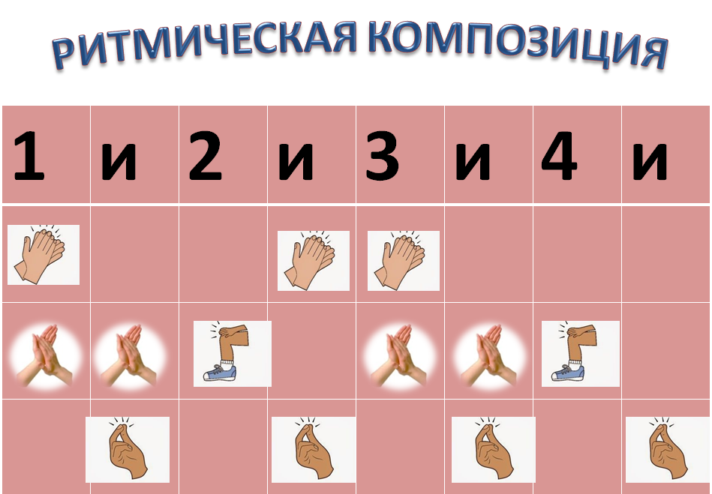
Главная задача: добиться одновременности ударов в совместной игре, выработать чёткий ритм в определенном темпе. Освоив игру, мы её усложняем, ускоряя темп исполнения.
Для старшеклассников перкуссия не менее увлекательное занятие, раскрывающее возможности каждого. Для них интересен импровизированный «Ритм батл», в котором ребята соревнуются по созданию собственных композиций.
Рефлексия
Хочу отметить, что игра на любом музыкальном инструменте - это большая и серьёзная работа, которая требует умений, знаний и навыков, обязательных индивидуальных занятий с педагогом, посещения музыкальной школы.
Занятия перкуссией не требуют специальной подготовки. Освоение ритма и приёмов игры осуществляется в процессе работы над ритмической композицией. Поэтому кроме создания коллективного творческого продукта, занятия body percussion доставляют его участникам огромное удовольствие и радость от совместного действа. Ребята тянутся друг за другом, помогают друг другу, придумывают свои несложные ритмические композиции. В этом и заключается воспитательная роль перкуссии.
Она занимает, расслабляет, одновременно заставляет сосредоточиться и думать, тренируя внимание и память, развивая чувство ритма и музыкальность. При этом отвлекает от сложной умственной работы, помогая эмоционально переключиться со сложных предметов, требующих максимум физических и психических усилий, на более приятные, расслабляющие занятия музыкой, которые в научных кругах называют «музыкальной терапией».
Перкуссию можно использовать не только на уроках музыки, но и во внеурочное время, а так же как физкультминутку на других уроках, вводить в народные песни и танцы, подготовить как отдельный номер школьного концерта.
Своим коллегам я бы рекомендовала использовать в работе телесную перкуссию, придумывать с детьми свои ритмические зарисовки, а возможно целые симфонии. Всем желаю здоровья и творческих успехов!

Список литературы:
1. Калягина В.Г. Музыкотерапия в специальном образовании / В.Г. Калягина. - Москва: Прометей, 2019. - 108 с.
2. Петрушин Валентин Музыкальная терапия. Новые рубежи / В. Петрушин. - Москва: ИД Городец, 2019.- 512 с.
3. Серебрякова Е.А. История развития музыкальной и вокальной терапии в древних цивилизациях// Вестник Башкирск. ун - та. 2014. N1
4. Нициевская А.В. Научная статья. Телесная перкуссия как область музыкальной терапии / А.В. Нициевская. - Санкт - Петербург. УДК 378.878
Ссылки на интернет источники:

1. https://zen.yandex.ru/media/activityedu/kak-muzykalnye-zaniatiia-vliiaiut-na-intellekt-rebenka-5c3597bb1db07f00abad65de?utm_source=serp
2. https://zen.yandex.ru/media/muztochka/body-percussion-ili-muzyka-tela-5f415b075b9ece52c566b920?utm_source=serp
3. https://youtu.be/t4qPtn382Yk

